**广 州 商 学 院**

**实验报告册**

**信息技术与工程学院 学院**

**软件工程 专业 大一 年级 一 班**

**课程名称： 面向对象程序设计**

**姓 名： 梁鑫宇**

**学 号： 202006120005**

使用说明

各学院根据各门实验课需要双面打印实验报告，实验报告由学生按规定要求，认真独立填写。实验指导教师应重视指导学生撰写实验报告，对学生的实验报告应认真评阅批改，并按成绩评定的有关规定评出成绩。

**目 录**

实验一**熟悉Java语言的编程环境** 1

实验二**程序设计流程结构，语法结构-1** 4

实验三**程序设计流程结构，语法结构-2** 7

实验四**类与对象** 10

实验五**类的封装与继承-1** 13

**广 州 商 学 院**

**实验报告（第 1 次）**

**实验名称： 熟悉Java语言的编程环境 实验时间： 2021-3-2**

1. **实验目的**

(1)熟悉Java语言编程环境，掌握使用JDK开发Java程序的开发步骤；

(2)掌握Java程序的基本语法；

(3)熟练运用Java的IntelliJ IDEA工具编译或运行程序；

1. **实验内容**

1. 使用文本文档编写一个“HelloJava.java”的源文件，实现在命令行窗口中输出一行文字“欢迎你进入JAVA编程世界！”，并使用命令的方式来编译源文件并运行。

**2. 使用**IntelliJ IDEA工具编写：请按模板要求，将【代码】替换为Java程序代码。

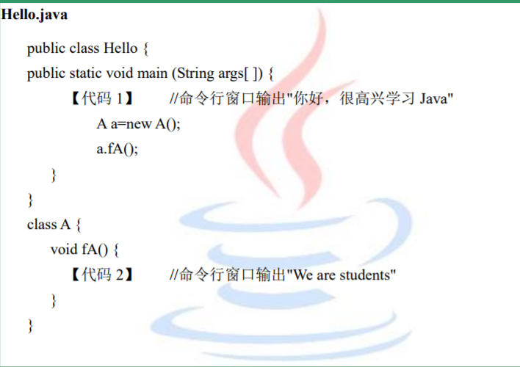

1. **源程序及主要算法说明**

**1.public class Hello {**

**public static void main(String[] args) {**

**System.out.println("你好，很高兴学习Java");**

**A a=new A();**

**a.fA();**

**}**

**}**

**class A{**

**void fA(){**

**System.out.println("We are students");**

**}**

**}**

1. **主要问题和解决方案**

**对java的操作很模糊，通过课本学习后知道了一些基础的知识并能解决一些简单的问题。**

1. **测试数据及结果**

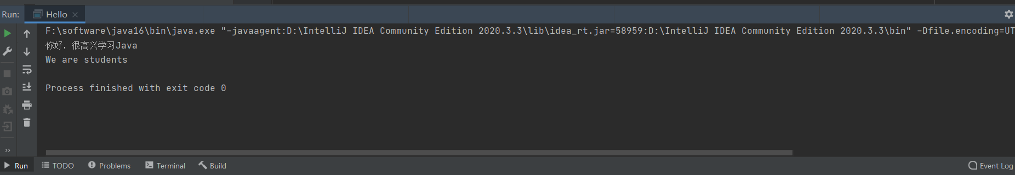

1. **心得体会与自我评价 第一次做，还不够熟练，要加倍努力。**
2. **教师评分**

**广 州 商 学 院**

**实验报告（第 2 次）**

**实验名称： 程序设计流程结构，语法结构-1 实验时间： 2021-3-9**

1. **实验目的**

(1)掌握使用IDEA工具开发Java程序的步骤；

(2)掌握Java语言的基本语法，包括：标识符、简单类型、表达式及运算、选择结构、循环结构、数组、输入输出。

1. **实验内容**

1. 书P40页的第四题，编码运行输出结果。

2. 编写程序实现等级奖励制度划分,输入考试成绩,程序会相应输出相应的奖励信息。

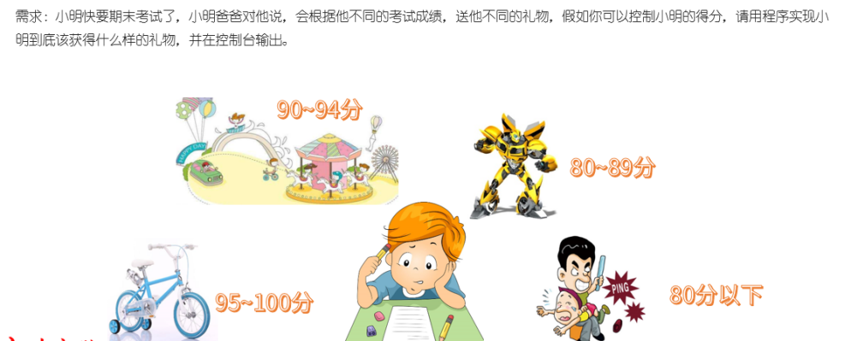

3. **求数组偶数求和**

**(1) 动态初始化数组**

**(2) 定义求和变量**

**(3) 遍历数组取出每一个元素**

**(4) 判断当前元素是否是偶数，是的话跟求和变量做累加操作**

**(5) 打印求和变量**

【拓展题】. 编写一个源程序，功能是实现阿拉伯数字转换为中文大写。

需求说明：

（1）从键盘输入一串阿拉伯数字。例如：53478

（2）输出为：伍万叁仟肆佰柒拾捌

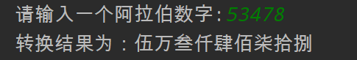

【提示】：大写数字用数组来存放

String[] chineseNumbers = {"零","壹","贰","叁","肆","伍","陆","柒","捌","玖"};  
String[] chineseUnits = {"", "万", "亿", "兆", "京", "垓", "秭", "穰", "沟", "涧", "正", "载", "极"};;  
String[] chineseUnits2 = {"", "拾", "佰", "仟"};

1. **源程序及主要算法说明**

**1.①public class E {**

**public static void main(String[] args) {**

**System.out.println(Byte.MAX_VALUE);**

**}**

**}**

**②public class E {**

**public static void main(String[] args) {**

**int a[] = {1,2,3,4};**

**int b[] = {100,200,300};**

**a = b;**

**System.out.println(a[1]);**

**}**

**}**

**③public class E {**

**public static void main(String[] args) {**

**int [][]a = {{1,2,3,4},{5,6},{7,8,9}};**

**a[2] = a[0];**

**System.out.println(a[2][0]);**

**}**

**}**

**④public class E {**

**public static void main(String[] args) {**

**int [][]a = {{0,1,2,3,4},{5,6},{7,8,9}};**

**int []b = {100,200,300};**

**a[0] = b;**

**int m = a[0][2]+b[2];**

**System.out.println(m);**

**}**

**}**

**2.import java.util.Scanner;**

**public class demo4 {**

**public static void main(String[] args) {**

**Scanner Price=new Scanner(System.in);**

**System.out.println("这次小明的考试成绩为：");**

**int price = Price.nextInt();**

**if(price>=95){**

**System.out.println("奖励小明一辆自行车");**

**}else if(price>=90){**

**System.out.println("奖励小明去游乐园玩");**

**}else if(price>=80){**

**System.out.println("奖励小明一个变形金刚玩具");**

**}else**

**System.out.println("小明被爸爸打");**

**}**

**}**

**3.import java.util.Scanner;**

**public class demo5 {**

**public static void main(String[] args) {**

**int[] arr=new int[5];**

**int sum=0;**

**Scanner sc=new Scanner(System.in);**

**//循环输入整数类型数据 fori**

**for (int i = 0; i < 5; i++) {**

**arr[i]= sc.nextInt();**

**}**

**//遍历数组，并判断是否为偶数**

**for (int i = 0; i < 5; i++) {**

**if (arr[i] % 2 == 0)**

**System.out.println("yes");**

**else**

**System.out.println("no");**

**}**

**for (int i = 0; i < 5; i++) {**

**if (arr[i]%2 ==0)**

**sum +=arr[i];**

**}**

**System.out.println("偶数和为："+sum);**

**}**

**}**

1. **主要问题和解决方案**

**对**Java语言的基本语法，包括：标识符、简单类型、表达式及运算、选择结构、循环结构、数组、输入输出等都只是细微了解，但经过看课本的知识，能够有了大致的了解且能够简单的应用。

1. **测试数据及结果**
2. **①**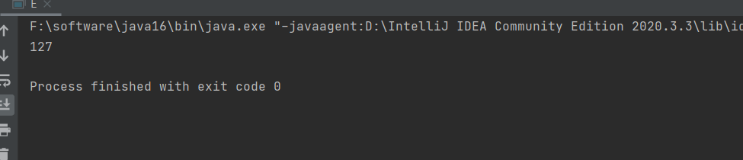

**②**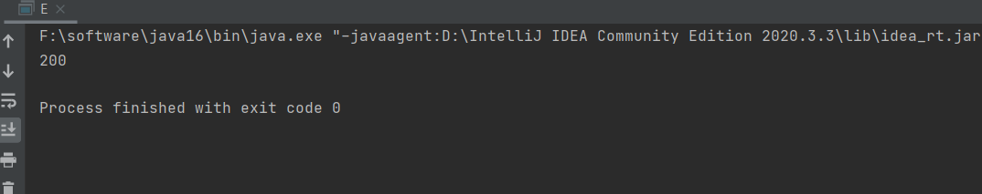

**③**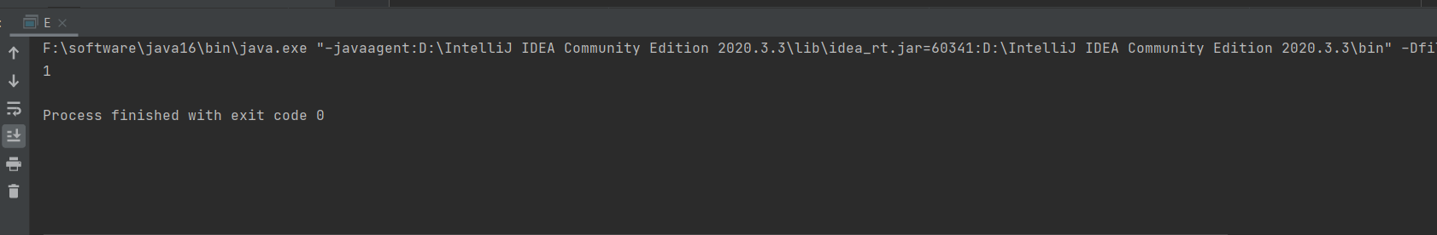

**④**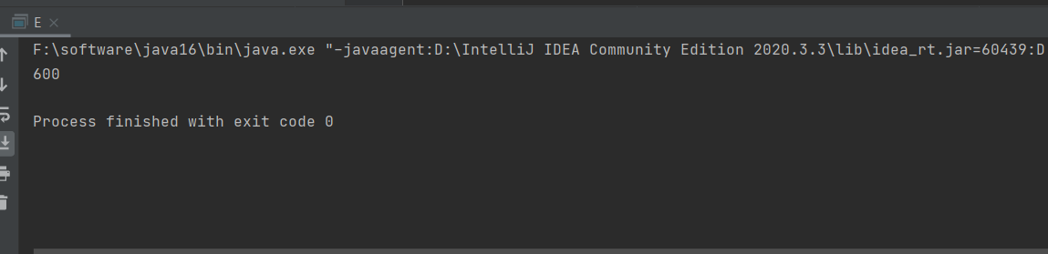

**2.**

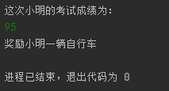

**3.**

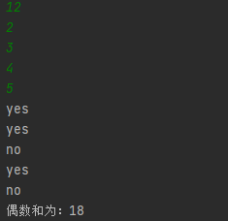

1. **心得体会与自我评价**

**相比第一次熟练了许多。**

1. **教师评分**

**广 州 商 学 院**

**实验报告（第 3 次）**

**实验名称： 程序设计流程结构，语法结构-2 实验时间： 2021-3-16**

1. **实验目的**

(1)掌握使用IDEA工具开发Java程序的步骤；

(2)掌握Java语言的基本语法，包括：标识符、简单类型、表达式及运算、选择结构、循环结构、数组、输入输出。

1. **实验内容**

1. P59页：4. 阅读程序题（3）（4）

2. 书P60页的编号题：第5题的第2小题：

求：1!+2!+…+20!

**【拓展题】 编写一个源程序，功能是日历显示。**

需求说明：

1. 从键盘输入年份和月份。

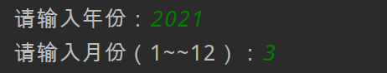

（2）输出为：该月份对应的日历表。

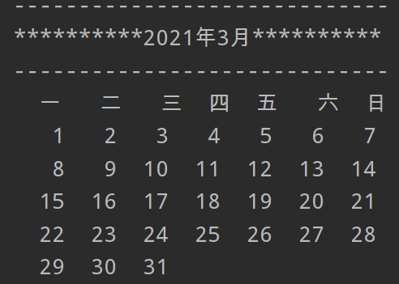

【提示】1. LocalDate类的使用

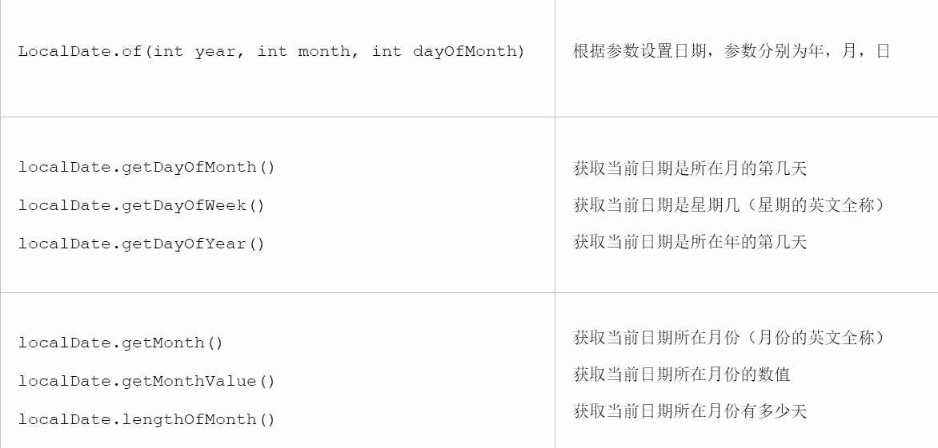

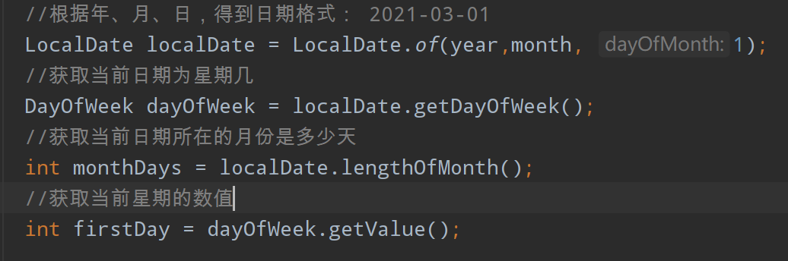

1. **源程序及主要算法说明**
2. **①public class Test {**

**public static void main(String[] args) {**

**int m = 123;**

**int sum = 0,t = 100;**

**while (t > 0){**

**sum = sum + m%10*t;**

**m = m/10;**

**t = t/10;**

**}**

**System.out.printf(" % d",sum);**

**}**

**}**

**②.public class Test {**

**public static void main(String[] args) {**

**int m = 0;**

**char ch = 'A';**

**switch (ch){**

**case 9 :**

**case 'a' : m = m+1;;**

**break;**

**case 'A' : m = m+1;**

**case 66 : m = m+1;**

**default: m = m+3;**

**}**

**System.out.println(m);**

**}**

**}**

1. **public class leijia {**

**public static void main(String args[])**

**{**

**long sum =0l;**

**for (int i = 1; i <= 20; i++)**

**{**

**long ji = 1;**

**for (int j = 1; j <=i; j++)**

**{**

**ji *= j;**

**}**

**sum += ji;**

**}**

**System.out.println("sum is:" + sum);**

**}**

**}**

1. **主要问题和解决方案**

**对于运算符、表达式和语句的应用还不够熟练，但经过理解后能够 准确应用语句进行实现，且对运算符和表达式也花时间去记忆。**

1. **测试数据及结果**
2. **①**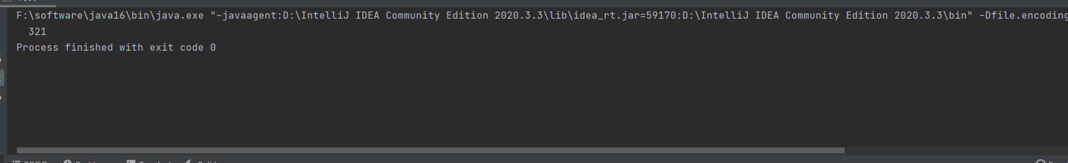

②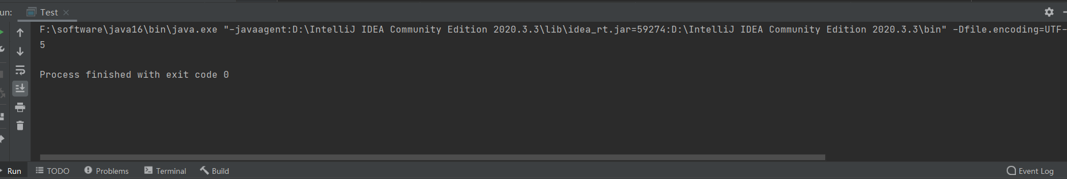

2.

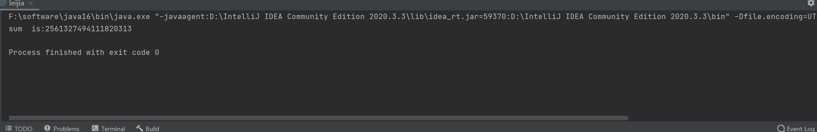

1. **心得体会与自我评价**

**希望将来能够不借助书本完成。**

1. **教师评分**

**广 州 商 学 院**

**实验报告（第 4 次）**

**实验名称： 类与对象 实验时间： 2021-3-23**

1. **实验目的**

（1）理解面向对象的思维，并能正确定义类和实例化对象

（2）掌握类的定义和对象的实例化

（3）掌握成员变量赋值和成员方法定义和使用

1. **实验内容**

1. 书P120页的第3题(3)小题；

2. 书P120页的第4题(2)小题；。

3. 编写手机类。

需求：定义一个手机类，定义一个手机测试类，在手机测试类中通过对象完成成员变量和成员方法的使用

分析：

属性：品牌，价格...

行为：打电话，发短信...

思路：

1. 定义一个手机类，编写成员变量和成员方法
2. 定义手机测试类，提供用于测试的 main 方法
3. 在手机测试类中创建对象并使用成员

【拓展题】 根据下图的学生信息StudentInfo表，编写学生类， 分析该类的属性和方法。

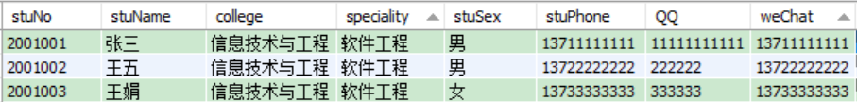

【提示:】1. 表结构就是用来组织学生的信息

2. 对学生的信息可以做什么操作？比如对学生信息的增删改查等操作。

1. **源程序及主要算法说明**

**1.class Tom{**

**int x;**

**static int y;**

**void showXY(){**

**System.out.printf("%d,%d\n",x,y);**

**}**

**static void showY(){**

**System.out.printf("%d\n",y);**

**}**

**}**

**public class Test{**

**public static void main(String[] args) {**

**Tom.y = 100;**

**Tom cat = new Tom();**

**cat.x = 100;**

**cat.y = 200;**

**Tom.y = 300;**

**cat.showXY();**

**Tom.showY();**

**}**

**}**

**2.class B{**

**int x = 100,y =200;**

**public void setX(int x) {**

**this.x = x;**

**}**

**public void setY(int y) {**

**this.y = y;**

**}**

**public int getXYSum() {**

**return x+y;**

**}**

**}**

**public class E {**

**public static void main(String[] args) {**

**B b = new B();**

**b.setX(-100);**

**b.setY(88);**

**System.out.printf("%d:%d:%d",b.x,b.y,b.getXYSum());**

**}**

**}**

**3..手机类：**

**public class Phone {**

**String brand;**

**int price;**

**public void call(){**

**System.out.println("用"+price+"的"+brand+"手机打电话");**

**}**

**public void send(){**

**System.out.println("用"+price+"的"+brand+"手机发信息");**

**}**

**}**

**手机测试类：**

**import java.util.Scanner;**

**public class PhoneTest {**

**public static void main(String[] args) {**

**Phone p1 = new Phone();**

**p1.brand = "华为";**

**p1.price = 1000;**

**p1.call();**

**p1.send();**

**}**

**}**

1. **主要问题和解决方案**

**对成员变量的编写还不够具体了解，经过反复了解课本知识并练习明白了什么是类与对象和成员变量的编写且能正确定义类和实例化对象。**

1. **测试数据及结果**
2. 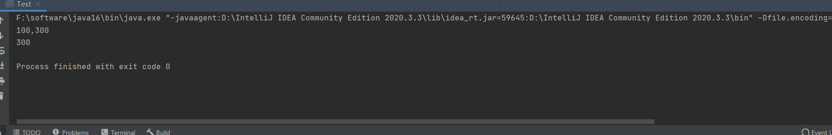
3. 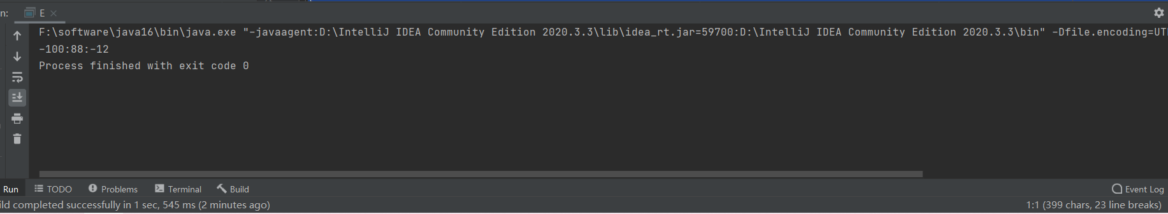
4. 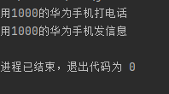
5. **心得体会与自我评价**

**这次有点儿难，仍需努力。**

1. **教师评分**

**广 州 商 学 院**

**实验报告（第 5 次）**

**实验名称： 类的封装与继承-1 实验时间： 2021-3-30**

1. **实验目的**

（1）理解面向对象的思维，并能正确定义类和实例化对象

（2）掌握类的封装性

（3）掌握类作为引用类型使用

（4）JavaBean的定义与使用

1. **实验内容**

**1. 编写矩形类和圆类。**

【需求】：定义一个矩形Rectangle类和圆Circle类，定义一个图形测试(TestGrade)类，在图形测试类中通过对象完成成员变量和成员方法的使用。

【分析】：

矩形类的属性：长length，宽width； 行为：面积area，周长Perimeter；

圆形类的属性：半径radius； 行为：面积，周长；

【思路】

1. 定义一个包graph，

2. 定义Rectangle类，包含两个属性；并定义两个构造方法，一个无参，一个带参数的构造方法；两个成员方法。

3. 定义Circle类，包含1个属性；并定义两个构造方法，一个无参，一个带参数的构造方法；两个成员方法。

4. 定义TestGrade类，用带参数的构造方法分别构造长方形对象和圆对象，并输出该对象的周长和面积。

**2. 书P124页第5题（2）小题：**

**用类描述计算机中CPU的速度和硬盘的容量。**

【需求】：

(1) 定义一个包domain,在该包中定义三个类：PC、CPU、HardDisk；

CPU类：一个属性(int类型speed)，并对该属性进行封装。

HardDisk类：一个属性（int 类型 amount），并对该属性进行封装。

PC类：两个属性（CPU类的cpu， HardDisk类的hd）, 并对属性进行封装。

(2) 定义一个包test,在该包中定义一个Test类。对Test类的要求参考P124页。

1. **源程序及主要算法说明**

**1.①package graph;**

**public class Circle {**

**double radius;**

**public Circle(){}**

**public Circle(double radius){**

**this.radius=radius;**

**}**

**public double area(){**

**return this.radius*this.radius*3.14;**

**}**

**public double Perimeter(){**

**return this.radius*2*3.14;**

**}**

**}**

**②.package graph;**

**public class Rectangle {**

**//成员变量**

**double length,width;**

**//无参构造方法**

**public Rectangle(){ }**

**//全参构造方法**

**public Rectangle(double length,double width){**

**this.length=length;**

**this.width=width;**

**}**

**//成员方法：计算面积,周长**

**public double area(){**

**return this.length*this.width;**

**}**

**public double Perimeter(){**

**return 2*(this.length+this.width);**

**}**

**}**

**③.package graph;**

**public class TestGrade {**

**public static void main(String[] args) {**

**//用无参的构造方法来实例化对象**

**Rectangle rec1=new Rectangle();**

**rec1.length=10;**

**rec1.width=5;**

**System.out.println("矩形的面积："+rec1.area());**

**System.out.println("矩形的周长："+rec1.Perimeter());**

**Circle rec3=new Circle();**

**rec3.radius=2;**

**System.out.println("圆形的面积："+rec3.area());**

**System.out.println("圆形的周长："+rec3.Perimeter());**

**//用有参的构造方法来实例化对象**

**Rectangle rec2=new Rectangle(30,15);**

**System.out.println("矩形的面积："+rec2.area());**

**System.out.println("矩形的周长："+rec2.Perimeter());**

**Circle rec4=new Circle(4);**

**System.out.println("圆形的面积："+rec4.area());**

**System.out.println("圆形的周长："+rec4.Perimeter());**

**}**

**}**

**2.（1）①.package domain;**

**public class CPU {**

**private int speed;**

**public int getSpeed() {**

**return speed;**

**}**

**public void setSpeed(int speed) {**

**this.speed = speed;**

**}**

**public CPU() {**

**}**

**public CPU(int speed) {**

**this.speed = speed;**

**}**

**@Override**

**public String toString() {**

**return "CPU{" +**

**"speed=" + speed +**

**'}';**

**}**

**}**

**②．package domain;**

**public class HardDisk {**

**private int amount;**

**public int getAmount() {**

**return amount;**

**}**

**public void setAmount(int amount) {**

**this.amount = amount;**

**}**

**public HardDisk() {**

**}**

**public HardDisk(int amount) {**

**this.amount = amount;**

**}**

**@Override**

**public String toString() {**

**return "HardDisk{" +**

**"amount=" + amount +**

**'}';**

**}**

**}**

**③.package domain;**

**public class PC {**

**//**

**private CPU cpu;**

**private HardDisk hd;**

**public PC() {**

**}**

**public PC(CPU cpu, HardDisk hd) {**

**this.cpu = cpu;**

**this.hd = hd;**

**}**

**public CPU getCpu() {**

**return cpu;**

**}**

**public void setCpu(CPU cpu) {**

**this.cpu = cpu;**

**}**

**public HardDisk getHd() {**

**return hd;**

**}**

**public void setHd(HardDisk hd) {**

**this.hd = hd;**

**}**

**@Override**

**public String toString() {**

**return "PC{" +**

**"cpu=" + cpu +**

**", hd=" + hd +**

**'}';**

**}**

**}**

**（2）import domain.CPU;**

**import domain.HardDisk;**

**import domain.PC;**

**public class Test {**

**public static void main(String[] args) {**

**//实例化pc ----cpu/hd**

**CPU cpu=new CPU(2000);**

**HardDisk hd=new HardDisk(500);**

**PC pc=new PC(cpu,hd);**

**System.out.println(pc.toString());**

**}**

**}**

1. **主要问题和解决方案**

**对属性的定义及构造方法都不够熟练，封装的步骤也混乱，但经过自己的琢磨后完成了定义以及大致的框架结构也能快速上手，也学会了封装的具体过程与结构。**

1. **测试数据及结果**
2. 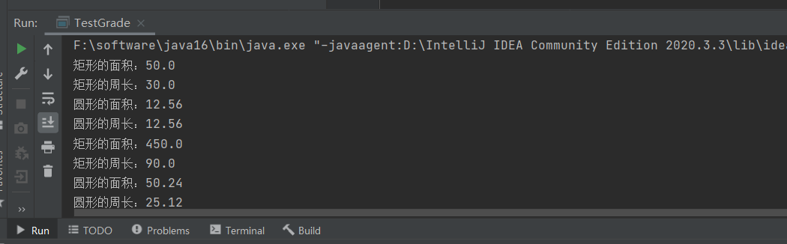

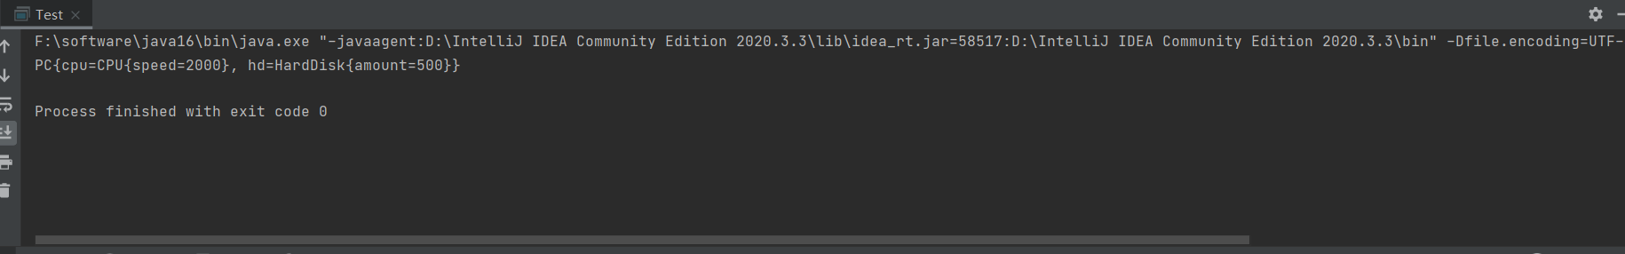

1. **心得体会与自我评价**

**这也太难了。**

1. **教师评分**